Contenido
1. OBJETIVO 2
2. ALCANCE 2
3. CONCEPTOS 2
4. RESPONSABILIDAD 4
5. PIRAMIDE DOCUMENTAL 4
6. REGISTRO DE DOCUMENTOS 4
6.1. Creación de un documento 4
6.2. Ingreso a la Plataforma SVE 6
6.3. Creación del documento en SVE (Excepto Procedimientos) 7
6.4. Creación de Procedimientos 12
6.5. Elaboración del FLUJOGRAMA 16
6.6. Actualización de Documentos SGC (incluidos procedimientos) 19
6.7. Cómo identificar sus documentos 21
6.8. Control de cambios 23
6.9. Aprobación de la Modificación del Documento 23
6.10. Inactivación de Documentos del SGC 23
6.11. Aprobación de Políticas 24
6.12. Alertas 24
7. NORMOGRAMA 25
8. LISTADO MAESTRO DE DOCUMENTOS 25
9. CUSTODIA DE DOCUMENTOS Y REGISTROS 25

OBJETIVO
Definir la metodología para crear, modificar, inactivar, publicar y socializar los documentos del sistema de gestión de la calidad en adelante SGC, mediante el correcto uso y administración de la plataforma, con el fin de garantizar el control de la información documentada.

ALCANCE
Inicia con la necesidad de establecer una metodología para la información documentada, continua con la socialización e implementación según la necesidad de los procesos, y termina con el control y seguimiento a los lineamientos establecidos.
“Este instructivo aplica para todos los procesos que son parte del SGC”.

CONCEPTOS
- Caracterización (CAR): Describe la operación del proceso teniendo en cuenta los insumos, proveedores de los insumos, actividades claves, productos y clientes.
- Código (CÓD): Documento que establece lineamientos sobre un tema determinado.
- Control de cambios: Práctica para evidenciar la trazabilidad de todos los cambios, modificaciones o actualizaciones de un documento particular.
- Código de documentos: Atributo que identifica un documento mediante una nomenclatura definida.
- Crear: Toda acción que esté orientada a dar origen a un nuevo documento.
- Documento Externo: Documento emitido por un tercero, dada su importancia se utiliza como documento estratégico como referencia para implementación de los procesos y procedimientos del SGC.
- Documento Interno: Son aquellos que son generados y utilizados por la entidad.
- Documentos Obsoletos: Es un documento del SGC que corresponde a una versión no vigente, ya sea por actualización, modificación o derogación, y es conservado con fines históricos debidamente identificados.
- Documentos Originales: El original de cada documento del SGC, será publicado en la plataforma Suite Visión Empresarial en adelante SVE. Se reconocerá como documento vigente todo aquel que contenga logos de gobierno, logo de la Supervigilancia, versión, código, fecha de aprobación y sello de calidad.
- Documentos Huérfanos: Aquellos que no pertenecen a ninguna actividad clave del proceso, ni manual, ni procedimiento existente dentro del proceso.
- Estatuto (EST): Reglamento, ordenanza o lineamientos por las que se regula el funcionamiento de una organización.
- Formato (FOR): Documento estándar utilizado para el registro de información documentada necesaria para realizar un proceso o actividad.
- Guía (GU): Hoja de ruta que se utiliza para entender la aplicación o ejecución de un proceso o actividad.
- Inactivar: Toda acción que esté orientada a suspender el uso de un documento y evitar su utilización.
- Información Documentada: Información que una organización tiene que controlar y mantener, y el medio que la contiene.
- Instructivo (INS): Documento que describe detalladamente la forma como debe ejecutarse una actividad.
- Lista Maestro Documentos: Son todos los documentos del SGC que se encuentran activos en la plataforma, en su última versión.
- Manual (MAN): Documento que especifica de manera adecuada y fácil, los aspectos y/o lineamientos para tener en cuenta para el desarrollo de un procedimiento.
- Manual de Calidad: Documento que proporciona información coherente y oportuna, acerca de los lineamientos del SGC de la organización.
- Modificar: Toda acción orientada a ajustar o actualizar un documento.
- Política (POL): Documento que define la dirección, intención o base de actuación en materia de un tema específico relevante de la Entidad.
- Procedimiento (PRO): Es una forma específica para llevar a cabo una actividad o un proceso.
- Proceso: Conjunto de actividades mutuamente relacionadas o que interactúan entre sí, las cuales transforman elementos de entrada en resultados.
- Programa (PROG): Es un conjunto de actividades concretas interrelacionadas y coordinadas entre sí, capaces de satisfacer las necesidades o resolver problemas para cumplir los objetivos.
- Protocolo (PRT): Conjunto de reglas establecidas por norma para clarificar las actividades a realizar.
- Publicar: Acción para divulgar masivamente información o documentos de interés común.
- Socializar: Compartir información de manera presencial o virtual a través de los medios disponibles.
- Versión: indica el número de veces que el documento ha sido revisado y actualizado, o modificado, y debe coincidir con el registro de modificaciones que se han realizado al documento desde su creación hasta la aprobación final.

RESPONSABILIDAD
Los líderes de cada proceso son responsables de velar por el control de sus documentos, el uso adecuado de estos y que cumpla con las condiciones descritas en este Instructivo.

PIRAMIDE DOCUMENTAL
Todos los documentos del SGC, serán parte de la pirámide documental que se muestra en la siguiente imagen.
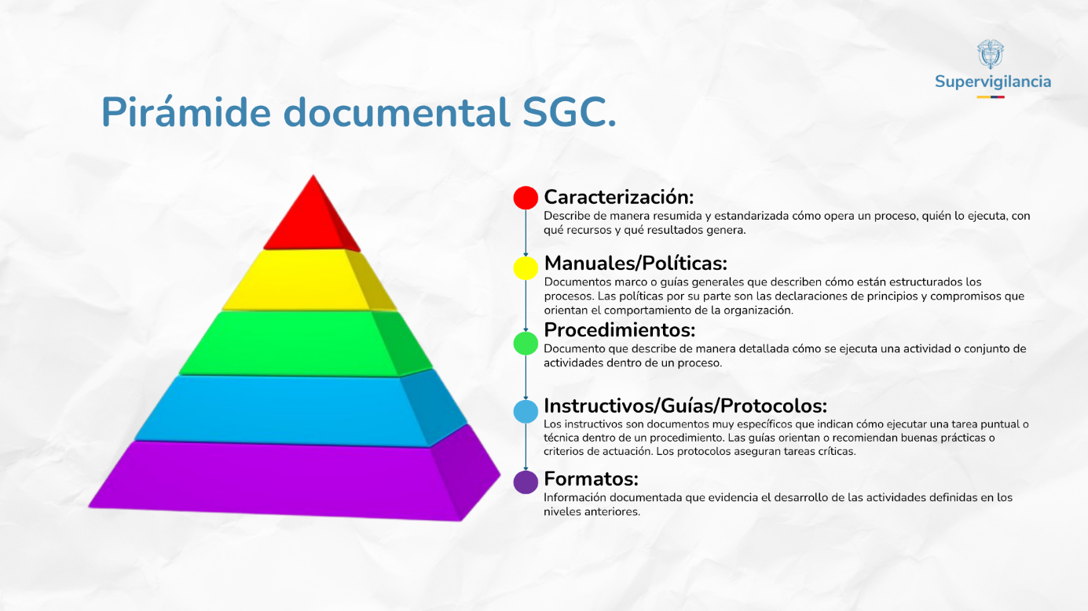
Por tanto, desde su creación el proceso responsable deberá identificar la manera en que sus nuevos documentos se vinculan con los demás documentos existentes en el SGC, desde la Caracterización (CAR) del proceso hasta los formatos (FOR).

REGISTRO DE DOCUMENTOS
Los documentos de cada proceso serán controlados a través de la Suite visión Empresarial, en el módulo de documentos. A continuación, se dan los lineamientos para la creación, modificación, actualización, inactivación de los documentos que hacen parte del SGC.

Creación de un documento
Antes de comenzar es importante mencionar que el proceso solo podrá crear documentos de su proceso y no de otros procesos. (Ver traslado de Documentos entre procesos).
Para la creación de un documento en el SGC, lo primero es identificar el tipo de documento que se requiere según la necesidad del proceso. Para ello, se debe tener en cuenta la siguiente tabla, donde se describe el contenido mínimo de requisitos para el documento de acuerdo con su tipología.
CONTENIDO DE DOCUMENTOS | TIPO DE DOCUMENTO
CONTENIDO DE DOCUMENTOS | Manual | Caracterización | Procedimiento | Programa | Instructivo | Protocolo | Estatuto | Formatos | Código | Guía
Objetivo | X | X | X | X | X | X | X |  | X | X
Alcance | X | X | X | X | X | X | X |  | X | X
Actividades o contenido | X | X | X | X | X | X | X |  | X | X
Definiciones o glosario | X | X | X | X | X | X | X |  | X | X
Normatividad | X | X | X | X |  | X
Flujograma |  |  | X
Responsable |  | X | X
Documentos relacionados | X |  | X | X | X | X |  | X | X | X
Nombre de quien elaboro, reviso y aprobó. | X | X | X | X | X | X | X | X* | X | X
Versiones y logos | X | X | X | X | X | X | X | X | X | X
* Los formatos que van radicados deberán siempre indicar el Nombre de quien elaboró, revisó y aprobó.
Es importante indicar que la creación de los documentos debe hacerse a partir de las plantillas Excel (FOR-GMI-121-043) y Word (FOR-GMI-121-042) que contienen los lineamientos establecidos para el uso de logos en encabezado y pie de página como se muestra a continuación.
Nota: Evite modificar el logo del encabezado.
Encabezado: En el cual se deben registrar el logo de la Entidad y el nombre del documento como se muestra en la siguiente imagen.
Plantilla Word

Plantilla Excel
Pie de Página: Se registra código, fecha y versión del documento, dirección de la Entidad, nombre de quién elabora, nombre de quién revisa y aprueba.
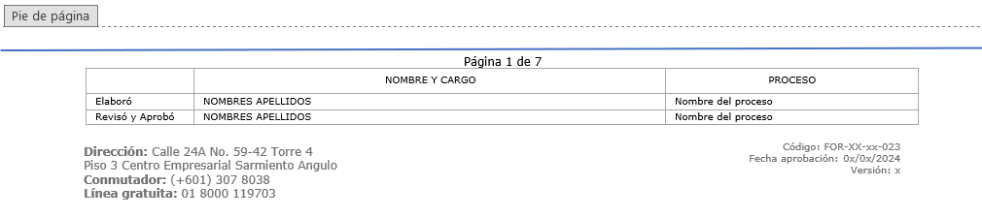
Solo se deben diligenciar los siguientes campos como se indica a continuación:
Elaboró: En este espacio se registra el nombre completo y el cargo que desempeña separados por un guion (-), de la persona que proyectó / elaboró el documento. Cuando la elaboración ha sido realizada por más de una (1) persona cada sujeto ocupará un renglón sin necesidad de incorporar filas a la tabla.
Revisó y Aprobó: En este espacio se registra el nombre completo y cargo que desempeña de quien revisó y de quien aprobó y/o firma el documento. Si se trata de contratistas el cargo a registrar es Contratista.
Proceso: Se registra el nombre exacto del proceso al que pertenecen las personas registradas en Elaboró, Revisó y Aprobó. NO se deben colocar abreviaturas ni simplificaciones de los nombres de los procesos.
Pie de página: debe contener el código del formato, la versión y la fecha de liberación del documento. Estos tres (3) campos son los únicos que requieren modificación en el pie de página. Para documentos nuevos no se contará con el código del documento ya que este lo asignará la SVE en cuanto se cree el documento. Ver numeral 6.2 del presente instructivo.
Una vez se cuenta con el documento que será cargado en la SVE, el cual cumple con todos los aspectos de este numeral 6.1, se deben seguir los pasos que se registran a continuación:

Ingreso a la Plataforma SVE
Para ingresar a la plataforma de la SVE, los servidores deben contar con usuario y contraseña, las cuales actualmente son asignadas a cada proceso. El ingreso debe hacerse desde la intranet en el enlace “Aplicativos”.
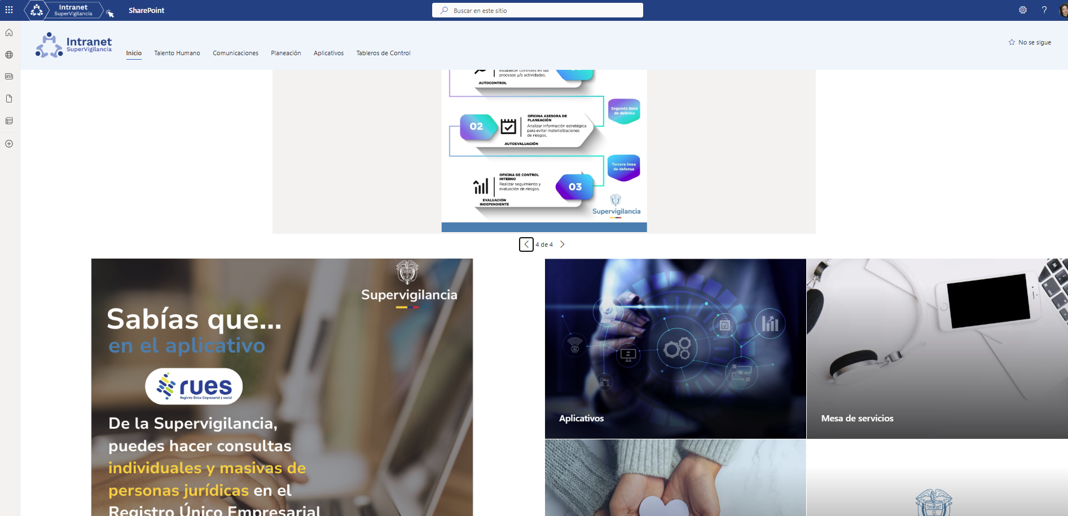
Así mismo se tiene un usuario genérico denominado CONSULTA, el cual da acceso a documentos, y demás información institucional como al mapa de procesos, entre otros. No obstante, es importante mencionar que el usuario consulta, no permite el cargue de documentos, esta acción solo podrá realizarse desde los usuarios de proceso.
A continuación, se presenta de manera ilustrada la página de inicio de la SVE:
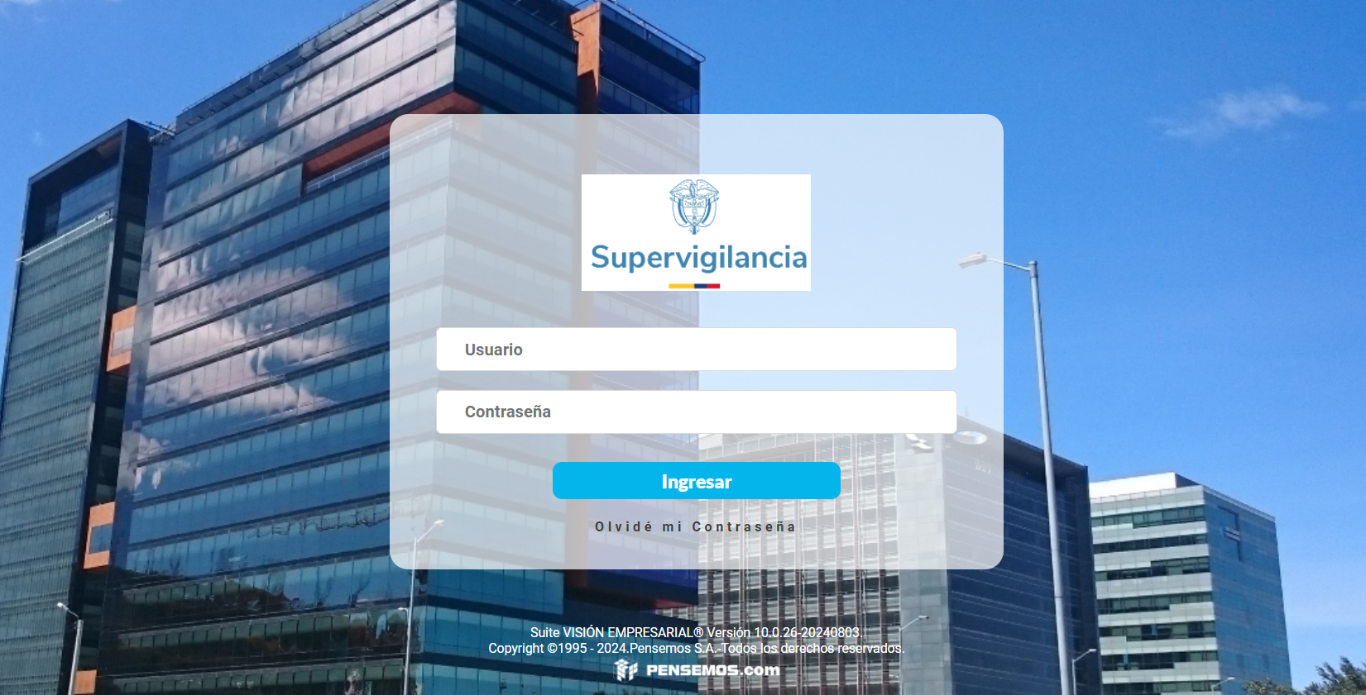
Una vez ingrese, observará el panel principal de la SVE, donde se puede observar la información más importante de la entidad en Gestión de Calidad y desde allí se puede explorar la plataforma
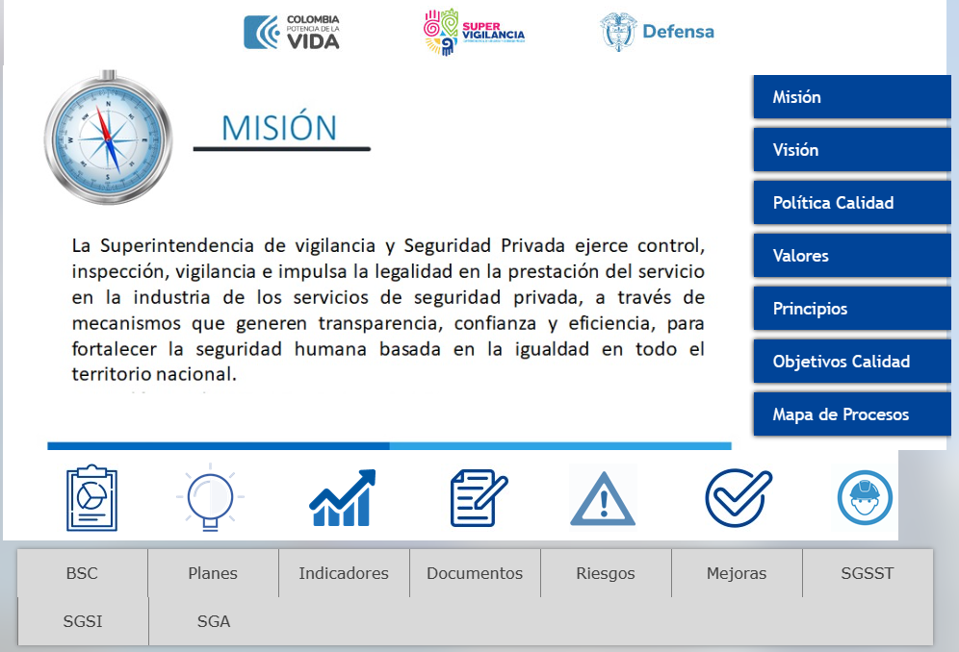

Creación del documento en SVE (Excepto Procedimientos)
Una vez haya ingresado a la SVE debe ir al módulo “Documentos” / Documentos / “Gestionar”. Ingresar al Módulo de Documentos y seleccionar el + a mano derecha abajo:
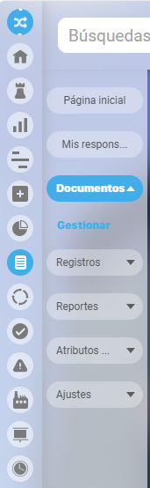
3
2
1
Luego dar clic en el botón “Crear +” en la esquina inferior derecha de su pantalla como se muestra en la siguiente imagen.
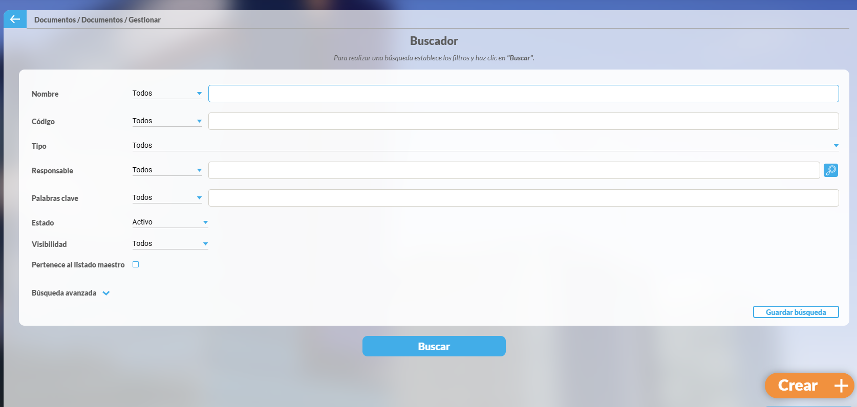
4
En el siguiente pantallazo de deben diligenciar los todos los campos de la siguiente manera:
En la primera pestaña “Información Documento” diligenciar:
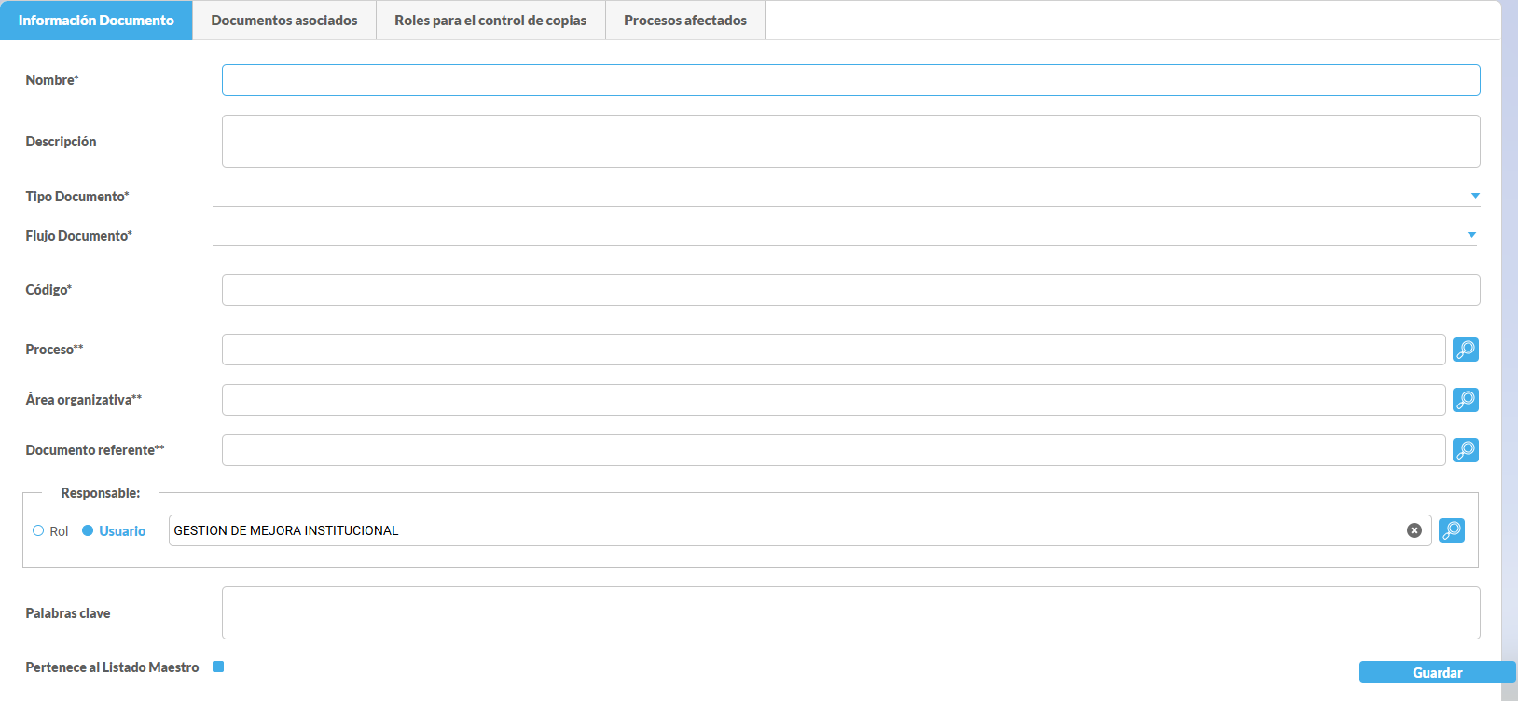
5
Nombre: Colocar en mayúscula sostenida el nombre del documento. Evite nombres demasiado largos.
Descripción: Coloque el propósito del documento o que contiene y quien lo debe usar.
Tipo de Documento: Escoja de la lista desplegable dependiendo de la tipología escogida para su documento (Ver numeral 6.1. del presente instructivo).
Flujo Documento: Escoja de la lista desplegable “FLUJO DE CARGUE DE DOCUMENTOS”.
Código: No se debe diligenciar pues la SVE lo asigna automáticamente.
Proceso: Corresponde al proceso responsable del documento, es decir el que está creando el documento.
Area organizativa: Corresponde a la dependencia responsable del documento. Ejemplo: el proceso el Gestión Administrativa el área será Grupo de Recursos Físicos. Esto es importante ya que de esta selección dependerá el código asignado al documento por SVE.
Documento referente: Es el documento al que se va a vincular el nuevo documento (Ver pirámide documental en el numeral 5 del presente instructivo).
Responsable: Deje seleccionado Usuario (predeterminado) y digite el nombre del proceso. Debe ser el mismo que el establecido en el campo proceso.
Palabras clave: Digitar palabras clave sobre el documento que permitan o faciliten su búsqueda.
Seleccionar pertenece al listado maestro de documentos.
Ir a la segunda pestaña “Documentos asociados”,
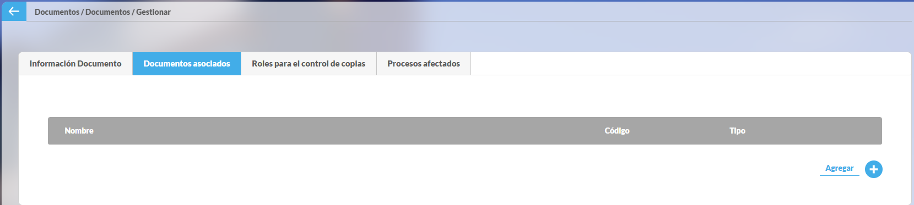
6
Dar clic en “Agregar” y buscar el documento al cual se vincula o asocia el documento. (Ver pirámide documental en el numeral 5 del presente instructivo). Seleccionar en el cuadro al costado izquierdo y dar clic en Agregar y Cerrar.
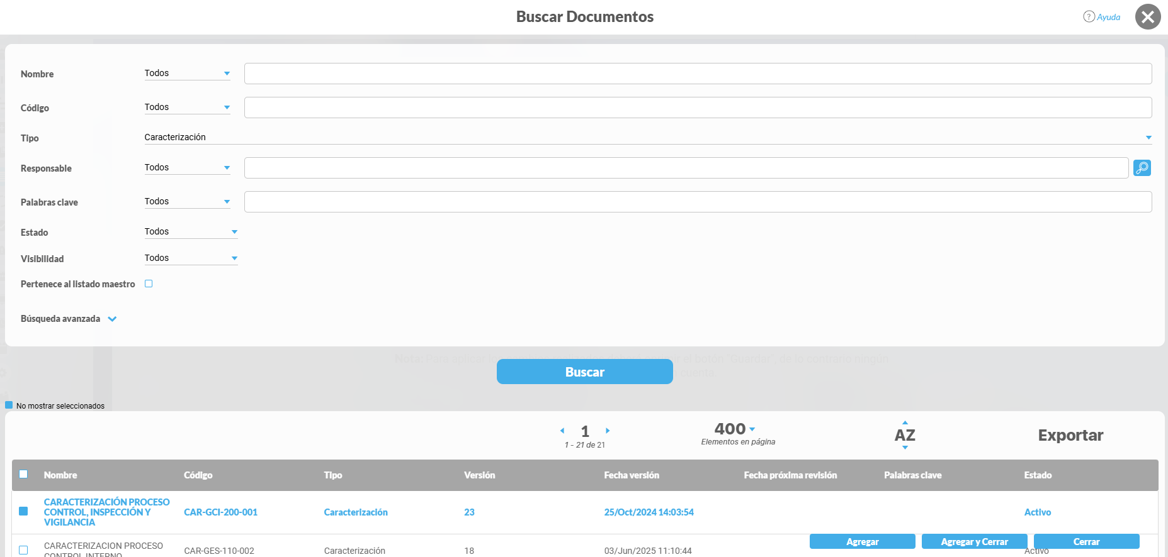
8
7
Ir a la tercera pestaña “Roles para el control de copias”, dar clic en “Agregar”, dar clic en “Buscar” sin activar los filtros y seleccionar  “DOCUMENTOS”, dar clic en “Agregar y Cerrar” y activar las opciones Ver y Descargar.
9
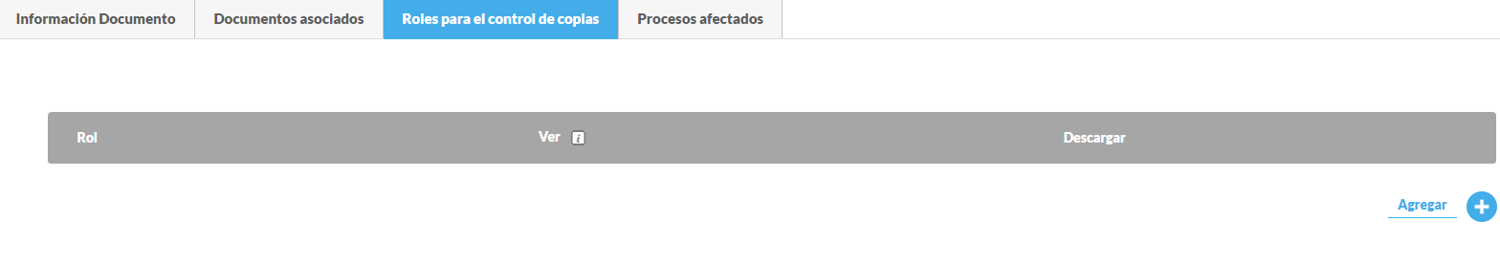
10
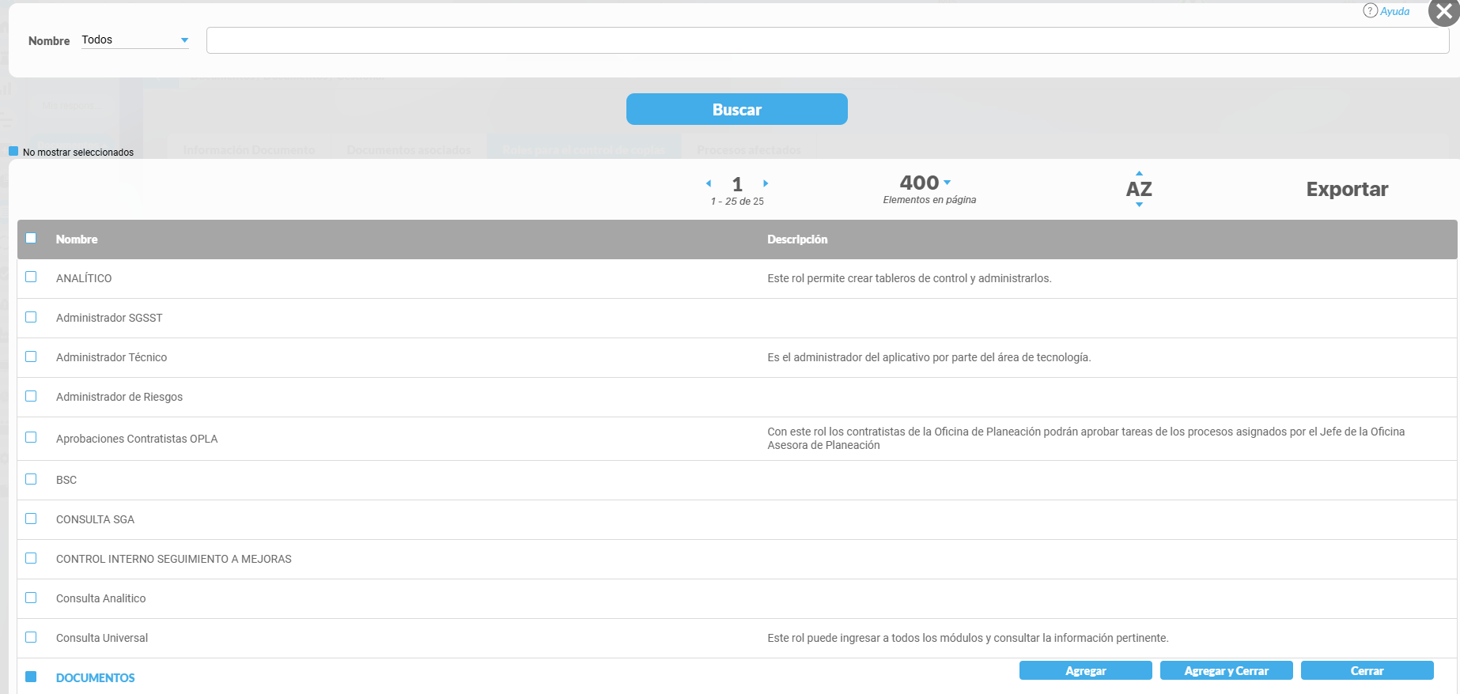
13
12
11
Finalmente dar clic en “Guardar”.
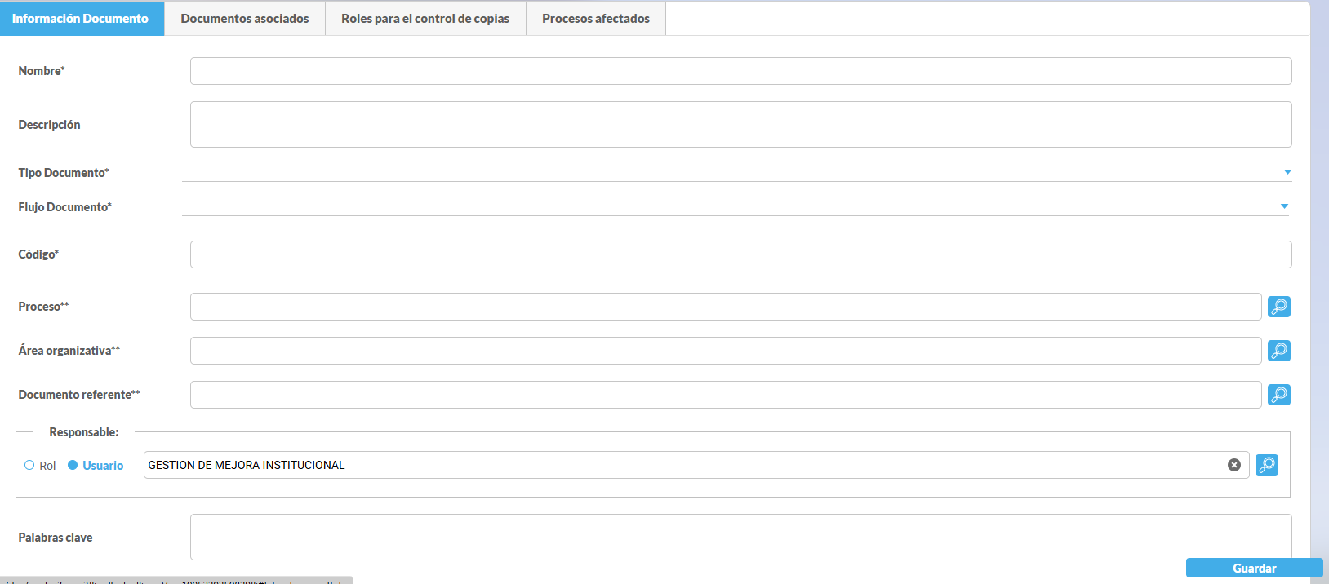
14
En este momento, la SVE asigna el código al documento y pide que se adjunte el formato.
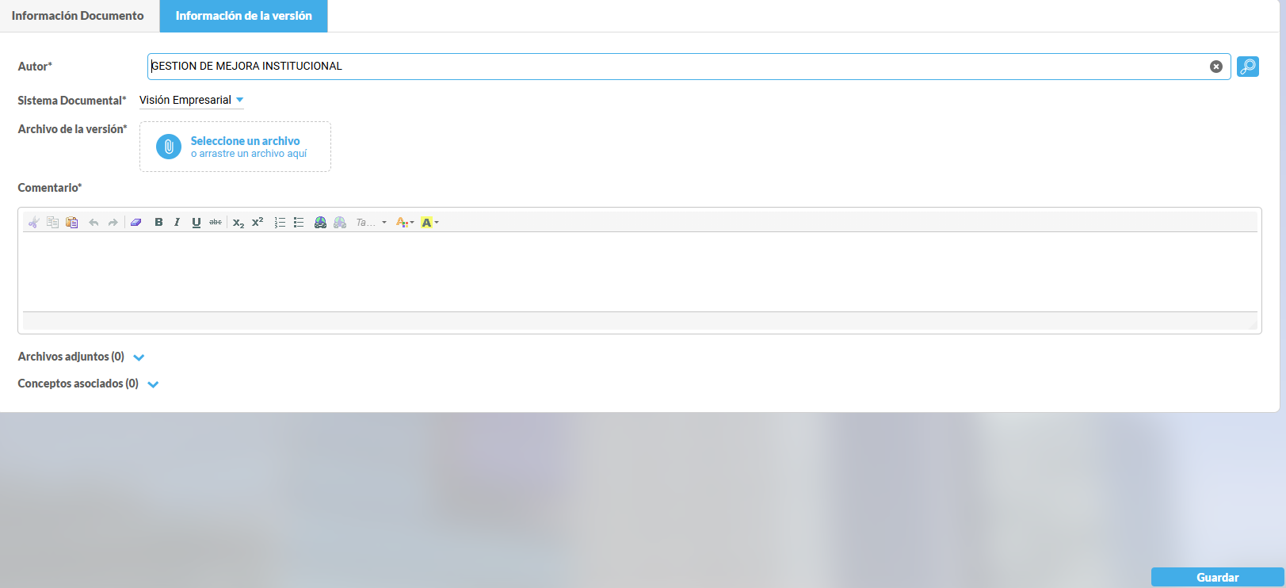
16
15
Adjunte el documento y deberá indicar en el comentario la explicación de porque se necesita el documento. Apóyese en la normatividad vigente y demás novedades o necesidades que hayan requerido la creación de éste. Dar clic en “Guardar”.
Luego el sistema le solicitará otro comentario duplique el comentario anterior y seleccione “Solicitar aprobación”. En este momento, la SVE enviará el documento a los usuarios de la Oficina Asesora de Planeación – Grupo de Mejoramiento Institucional, para su revisión y liberación / cancelación / devolución.
Nota: Adjunte documentos Word (.docx) o Excel (.xlsx) versiones anteriores podrían tener limitaciones en la visualización del documento dentro de la SVE.

Creación de Procedimientos
Para la creación de un procedimiento siga los pasos 1 al 14 del numeral 6.3. del presente instructivo. En el paso 5 asegúrese de seleccionar en el tipo de documento: Procedimiento. Una vez de clic en “Guardar” y la SVE asigne código al nuevo procedimiento, siga los siguientes pasos.
1
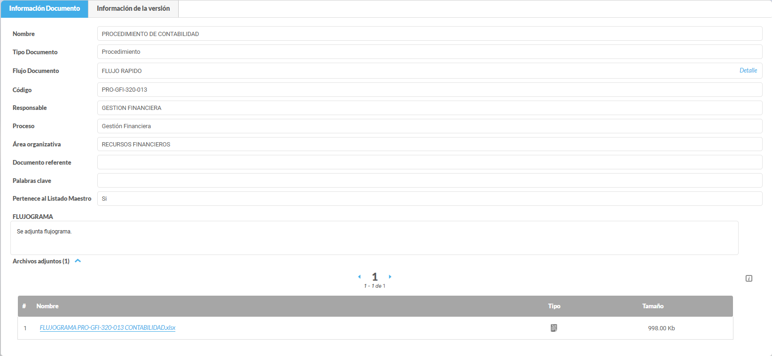
Verifique en la pestaña “Información Documento” la información sea concordante con la registrada en los pasos 1 a 14 del numeral 6.3. Nótese que el último campo permite adjuntar el flujograma del procedimiento. Ver numeral 6.5. de presente instructivo.
En la pestaña “Información de la Versión” encontrará los campos para registrar el contenido del procedimiento. Estos pasos son los mismo para crear o modificar un procedimiento ya existente. Ver numeral 6.6. Actualización de Documentos.
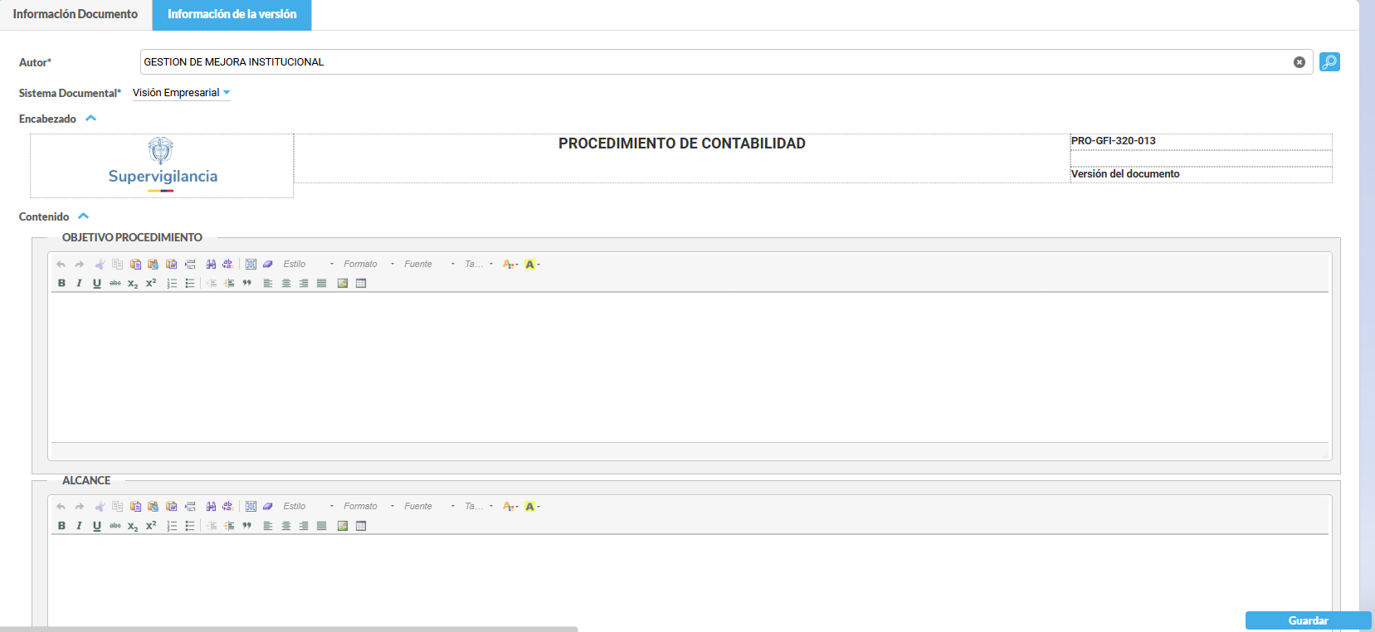
2
1
Diligencie los campos que se muestran a continuación:
- OBJETIVO: Describir lo que se pretende lograr con el procedimiento. El cuerpo del objetivo debe contener lo siguiente: ¿Qué se quiere lograr?, ¿Cómo se va a lograr? y ¿Para qué se quiere hacer?
- ALCANCE: Establecer la pertinencia y límites del procedimiento. La pertinencia está dada como la respuesta a: "Este procedimiento aplica a (qué, dónde, cuándo, quien, cómo)”. También debe contener las actividades inicial y final del procedimiento, con el fin de delimitar las acciones que ejercen dentro del mismo.
- ACTIVIDADES: Mencionar qué acciones se desarrollan, quién las lleva a cabo, cuándo y dónde. Tener en cuenta la siguiente estructura:
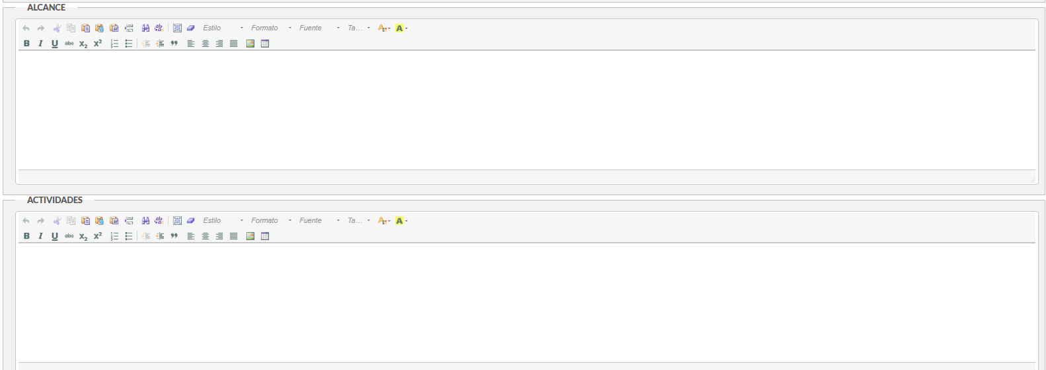
ID ACTIVIDAD: La columna “ID ACTIVIDAD” debe contener números enteros que van desde el 1 hasta el número necesario de actividades de manera consecutiva.

ACTIVIDAD: En la columna de “ACTIVIDAD” se debe diligenciar el nombre de las actividades, de tal manera que cada una esté compuesta de una acción (verbo en infinitivo) junto con un complemento. Ejemplo: Radicar Solicitud del Trámite

DESCRIPCIÓN: En la columna de “DESCRIPCIÓN” se debe redactar de manera clara y precisa lo que se realiza en la actividad. Si una actividad dispara dos o más actividades, debido a un punto de control o decisión sobre el flujo del procedimiento, se debe describir a qué número de actividad continúa. Ejemplo: Si la información de la solicitud del trámite está incompleta, “pasa a Actividad 2”, De lo contrario, “pasa a Actividad 3” u otra opción es “Se devuelve a la actividad 1”.

RESPONSABLE: En esta columna se establece quien (es) se encargan de desarrollar la actividad. Es importante mencionar cargos puntuales de manera que sea fácil identificar el sujeto responsable.

EVIDENCIA: se debe diligenciar cuál fue el resultado de la actividad, en términos de entregables, al igual que los soportes necesarios para realizar la actividad. Ejemplo: Memorando u oficio suscrito y radicada, información Soporte del Solicitante, informe etc. (Si se utiliza un formato/documento controlado de la plataforma como evidencia, se debe escribir el nombre y código del formato.)

Nota: Dado que los procedimientos son Plantillas Web se recomienda que una vez que se tengan determinada: ID actividad, actividad, descripción, responsable, evidencia, se copie y pegue en la plantilla web de la SVE el cuadro completo sin columnas ni filas adicionales a las que registran estas cinco columnas. No obstante, si se considera necesario también podrá realizarse la digitación directamente dentro de la plantilla web. De igual manera, se debe centrar los nombres de los títulos de las columnas y ponerlos en negrilla para distinguirlos.
- NORMATIVIDAD: Compilar el conjunto de normas que son aplicables al procedimiento. Se deben describir las leyes, decretos, artículos y demás elementos normativos que regulen el procedimiento en cuestión. De lo contrario, el proceso deberá solicitar a la Oficina Jurídica la actualización del Normograma, teniendo en cuenta el elemento a incorporar/modificar.

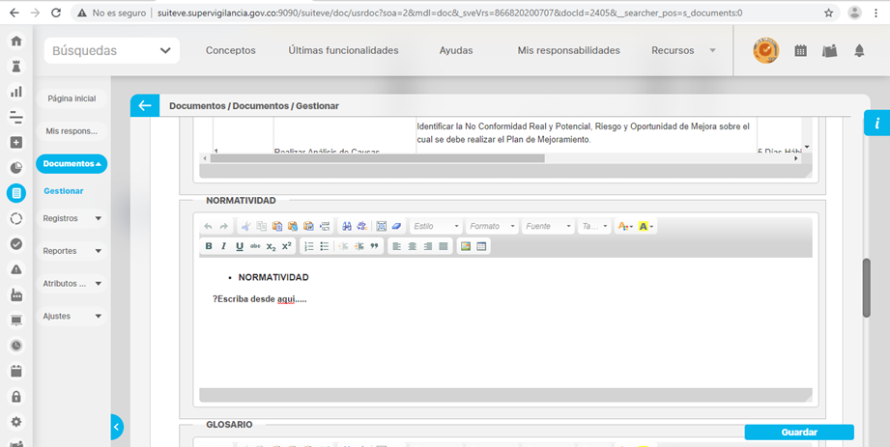
Nota: Todo elemento descrito en el campo “Normatividad” debe reposar en el Normograma de la entidad (FOR-GJU-130-020) en caso de que sea normatividad nueva se debe remitir solicitud a la Oficina Asesora Jurídica para que realice la actualización del normograma institucional.
- GLOSARIO: Es la relación de conceptos de palabras clave que trata el procedimiento, los cuales deberán estar en orden alfabético. Se describirán todos aquellos términos que para el lector del documento sean posiblemente desconocidos, con el fin de brindar un mejor contexto del procedimiento en cuestión.
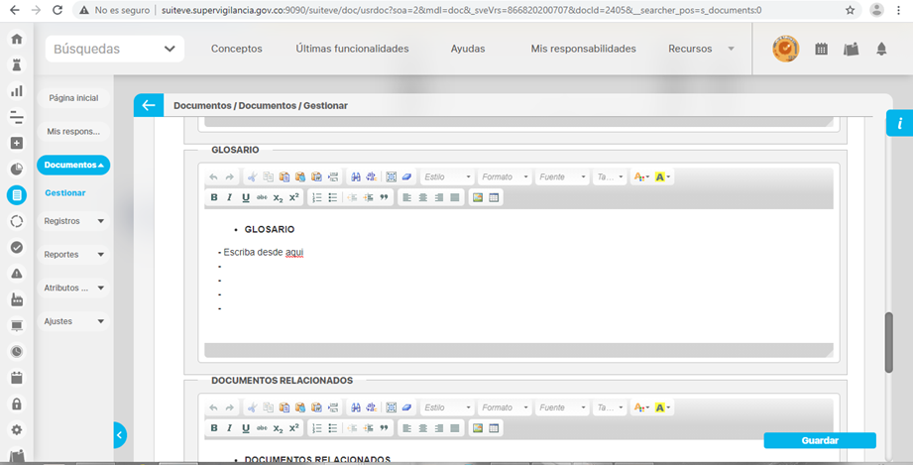
- DOCUMENTOS RELACIONADOS: Se deben referenciar todos los documentos internos y externos que, de manera directa o indirecta, hacen parte del procedimiento. Se deben incluir manuales, instructivos, procedimientos afectados y demás.
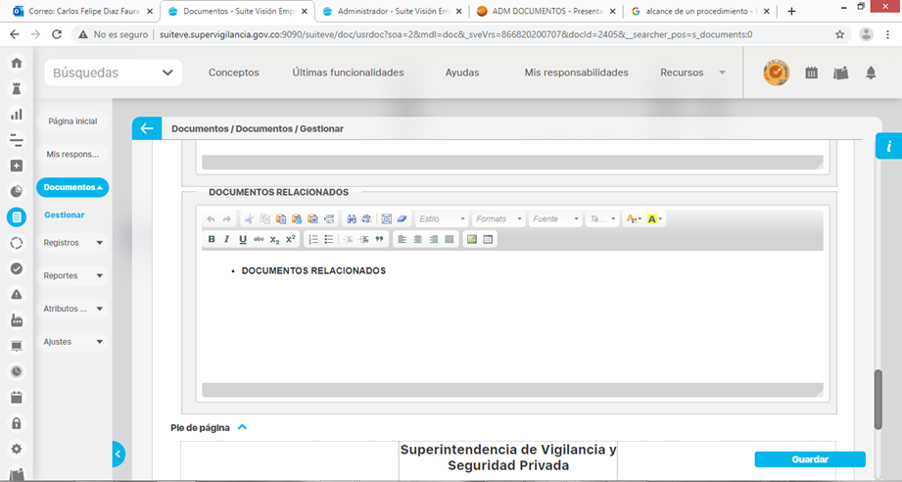
- FLUJO DE APROBACIÓN PARA PROCEDIMIENTO: Se debe indicar el nombre y cargo de las personas que participan en la actualización del procedimiento, así como el Proceso al que pertenecen.
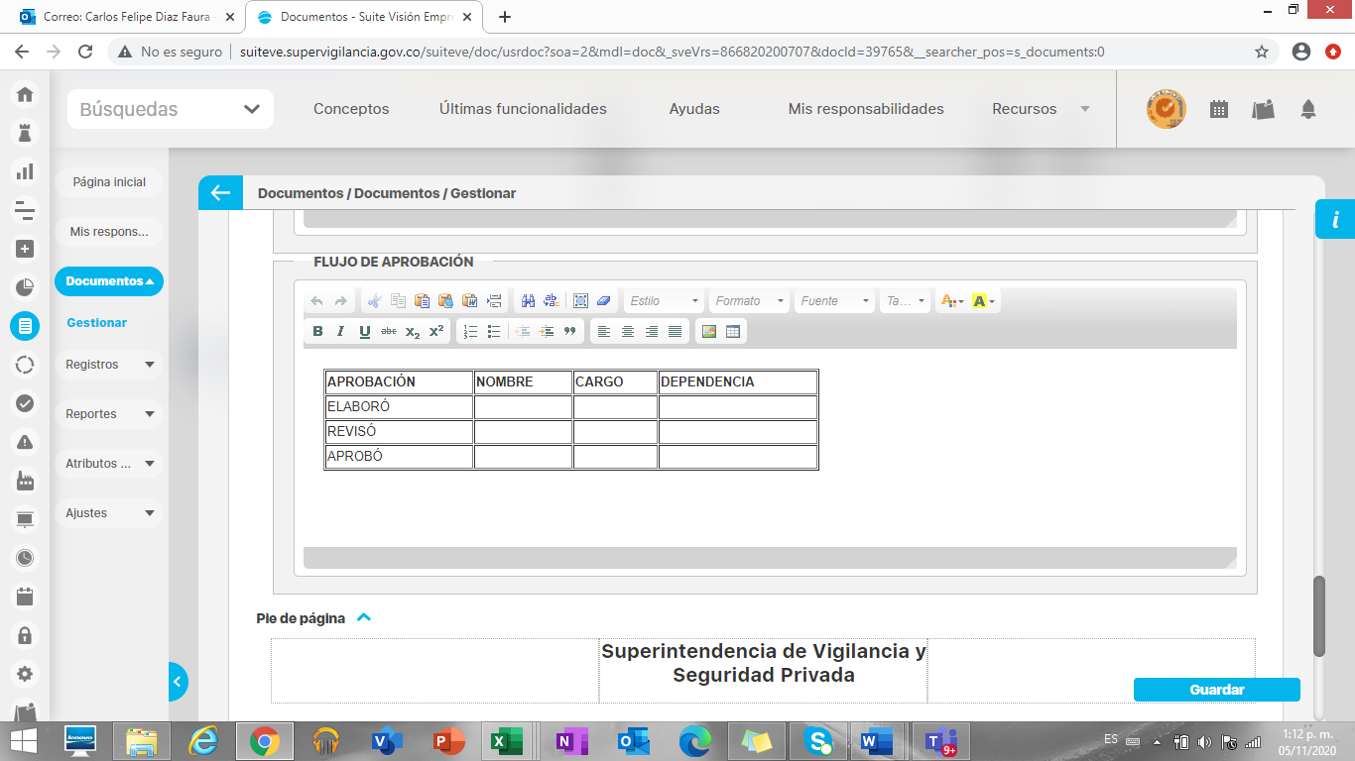
- Elaboró: Se menciona el o los nombres completos de quienes intervinieron en la elaboración de la nueva versión del procedimiento.
- Revisó: Se menciona al líder del proceso (nombre completo) que garantiza que la información sea correcta y verifica que la nueva versión cumple con la normatividad vigente.
- Aprobó: Se menciona al Coordinador del Grupo de Mejoramiento Institucional, quien con su equipo revisa el cumplimiento de los requisitos de calidad desde el SGC.
Nota aclaratoria: La Oficina Asesora de Planeación libera todos los documentos desde el Grupo de Mejoramiento Institucional quien lidera el SGC. Por ende, realiza una revisión de los requisitos de calidad asociados al documento, no obstante, ello no exime al proceso responsable del documento, de la responsabilidad de garantizar que el contenido de este da cumplimiento y está acorde con la normatividad vigente en la materia que trata el documento.
- COMENTARIO: Describir el motivo de la Creación del procedimiento. Es importante que justifique debidamente la necesidad de crear un nuevo procedimiento y que suministre soportes como la aprobación de un comité o el lineamiento de un Ente de Control o de un Ente Certificador.

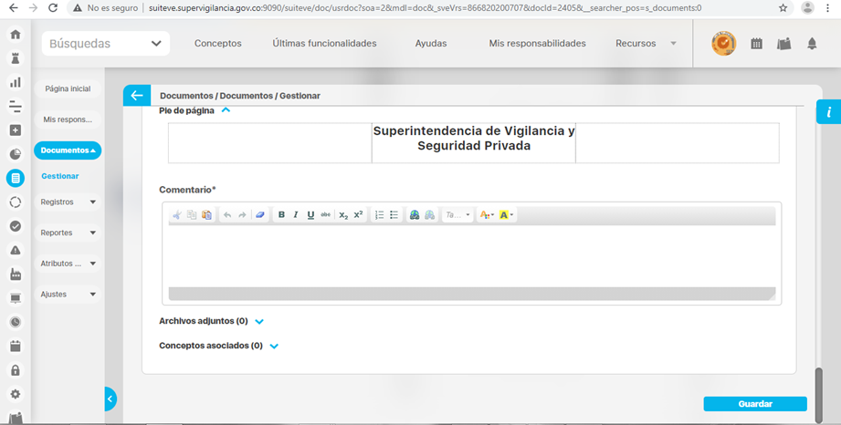
Una vez se hayan diligenciado todos los campos de la plantilla, adjuntando el flujograma dar clic en “Guardar”. Al guardar el documento, éste se traslada a la bandeja del usuario de del proceso de Gestión de Mejora Institucional para ser revisado y validado.
Si el procedimiento no cumple con las condiciones y requiere ajustes, este será devuelto para su respectiva corrección por la SVE y a través de correo electrónico se informará al líder del proceso para lo pertinente y vuelven a contar los tiempos de revisión y liberación después de ser enviado nuevamente.

Elaboración del FLUJOGRAMA
El flujograma actualizado debe ir adjunto al procedimiento y debe representar de forma gráfica la secuencia de actividades que se requieren para el desarrollo del procedimiento.

Nota: No se permiten procedimientos sin flujograma y no se admiten procedimientos con flujogramas que no sean concordantes entre sí.
    - Herramienta para la elaboración del Flujograma (Procedimientos)
La Entidad deberá elaborar un flujograma en formato Excel como instrumento gráfico para sus procedimientos; a continuación, se establecen las siguientes condiciones, para que la lectura de los flujogramas sea comprensible:
Símbolo | Nombre | Dimensiones | Descripción
 | Inicio del Procedimiento | Ancho: 45 mm  Altura: 45 mm  Fuente Letra: Verdana  Tamaño: 10 | Indica el Inicio del Procedimiento  Debe existir únicamente un ícono de Inicio  Este ícono se ubica antes de la primera actividad, en el primer carril de cada actividad.
 | Fin del Procedimiento | Ancho: 45 mm  Altura: 45 mm  Fuente Letra: Verdana  Tamaño: 10 | Indica el Fin de un Procedimiento  Puede existir más de un ícono de Fin, dependiendo de las decisiones que se tomen sobre las actividades a ejecutar.  Se debe conectar al final de una actividad o un procedimiento externo.
 | Actividad | Ancho: 95mm  Altura: 60mm  Fuente Letra: Verdana  Tamaño: 10 | Indica una acción / actividad que se debe ejecutar con ayuda de recursos y de la participación del talento humano, o de un software en particular.  Estas actividades pueden ser: Manuales, Semiautomáticas o Automáticas  Está compuesto por un Verbo y un Sustantivo
 | Compuerta Exclusiva/Único Camino (Divergente) | Ancho: 40mm  Altura: 40mm  Fuente Letra: Verdana  Tamaño: 10 | Decisión Divergente  Representa un Punto de Control para tomar una decisión sobre el flujo de la Operación.  Puede tener 2 o más caminos, pero sólo se puede tomar 1 de ellos.  En la mayoría de casos se formula como una pregunta que nace antes de tomar un camino, pero también podría ser un estado particular del procedimiento.
 | Compuerta Exclusiva/Único Camino (Convergente) | Ancho: 40mm  Altura: 40mm  Fuente Letra: Verdana  Tamaño: 10 | Decisión convergente  Representa la unión de dos o más caminos posibles que se abren por una Compuerta Exclusiva/Único Camino (Divergente).  Se utiliza cuando 2 o más actividades son predecesoras de una actividad en común.  Siempre se usa el nombre "Convergente"
 | Compuerta Basada en Eventos | Ancho: 40mm  Altura: 40mm  Fuente Letra: Verdana  Tamaño: 10 | Compuerta Basada en Eventos  Representa un punto de ramificación en los procesos donde los caminos alternativos que siguen la compuerta están basados en eventos que ocurren.  Cuando el primer evento se dispara, se usará el camino que sigue a ese evento. Los caminos restantes serán deshabilitados.
 | Compuerta Paralela/Caminos Simultáneos (Divergente) | Ancho: 40mm  Altura: 40mm  Fuente Letra: Verdana  Tamaño: 10 | Compuerta paralela  Representa la activación de dos o más actividades y/o procedimientos externos de manera simultánea.  No requiere un texto para su identificación
 | Compuerta Paralela/Caminos Simultáneos (Convergente) | Ancho: 40mm  Altura: 40mm  Fuente Letra: Verdana  Tamaño: 10 | Compuerta paralela  Representa la unión de dos o más caminos que se abren por una Compuerta Paralela/Caminos Simultáneos (Divergente).  Se utiliza cuando dos o más actividades son predecesoras de una actividad en común.  Garantiza que las actividades anteriores se efectuaron correctamente para continuar con la siguiente.  Siempre se usa el nombre "Convergente"
 | Compuerta Compleja divergente | Ancho: 40mm  Altura: 40mm  Fuente Letra: Verdana  Tamaño: 10 | Compuerta compleja de divergencia  Se utiliza para controlar puntos de decisión complejos en los procesos. Crea caminos alternativos dentro del proceso utilizando expresiones.
 | Compuerta Compleja convergente | Ancho: 40mm  Altura: 40mm  Fuente Letra: Verdana  Tamaño: 10 | Compuerta compleja de convergencia  Permite continuar al siguiente punto del proceso cuando una condición de negocio se cumple.
 | Compuerta Inclusiva/Uno o Más Caminos (Divergente) | Ancho: 40mm  Altura: 40mm  Fuente Letra: Verdana  Tamaño: 10 | Compuerta Inclusiva  Representa un Punto de Control para tomar una decisión sobre el flujo de la Operación.  Puede tener 2 o más caminos, y puede tomar uno o varios de ellos.  En la mayoría de casos se plantea como un estado del procedimiento, pero también se puede formular una pregunta.
 | Compuerta Inclusiva/Uno o Más Caminos (Convergente) | Ancho: 40mm  Altura: 40mm  Fuente Letra: Verdana  Tamaño: 10 | Compuerta Inclusiva  Representa la unión de dos o más caminos posibles que se abren por una Compuerta Inclusiva/Uno o Varios Caminos (Divergente).  Se utiliza cuando dos o más actividades son predecesoras de una actividad en común.  Garantiza que al menos una de las actividades anteriores se efectuó correctamente para continuar con la siguiente.  Siempre se usa el nombre "Convergente"
 | Evento del Procedimiento | Ancho: 40mm  Altura: 40mm  Fuente Letra: Verdana  Tamaño: 10 | Evento Intermedio Simple  Representa un evento particular del procedimiento  En la mayoría de casos, los eventos son circunstancias externas que no se pueden controlar  Es necesario que ocurra este evento para continuar con el flujo del procedimiento
 | Vínculo/Conector de Actividades | Ancho: 40mm  Altura: 40mm  Fuente Letra: Verdana  Tamaño: 10 | Evento de Enlace  Representa un conector entre actividades  Se utiliza, en última instancia, para no cruzar Flechas de Conexión entre Actividades/Procedimientos Externos  Deben existir por lo menos 2 conectores cuando sea difícil enlazar dos actividades/Procedimientos externos  Siempre habrá un conector de salida y uno de entrada con el mismo número
 | Temporizador | Ancho: 40mm  Altura: 40mm  Fuente Letra: Verdana  Tamaño: 10 | Evento de Temporización  Representa un valor o magnitud de tiempo para continuar con la siguiente actividad/Procedimiento  Las unidades de tiempo pueden ser Segundos, Minutos, Horas, Días, Meses, Años, etc.  Estos temporizadores no están asociados a los tiempos de cada actividad.  En algunos casos, se usa para representar un evento asociado al tiempo, como una hora o fecha en particular
 | Envío/Recepción de Documentos | Ancho: 40mm  Altura: 40mm  Fuente Letra: Verdana  Tamaño: 10 | Envío de Docs.  Representa la entrega y recepción de un documento emitido por un agente A, y recibido por un agente B.  Visualiza la entrega de documentos independientemente del canal (Correo, Plataforma, Personal, etc.)
 | Activación de un Segundo Procedimiento | Ancho: 95mm  Altura: 60mm  Fuente Letra: Verdana  Tamaño: 10 | Subproceso  Representa la activación de un Procedimiento Externo, distinto al que se está diagramando.  Es necesario su activación para continuar el flujo del procedimiento.  Los Procedimientos Externos pueden activarse en un punto medio del procedimiento, o al final de él.  Se entiende como Procedimiento Externo aquel que existe dentro de la entidad, pero no es el mismo que se está diagramando  Si hay un procedimiento que no hace parte de la entidad, se puede crear como un Evento del Procedimiento
 | Flecha de Conexión Principal | Grosor: 1 Pto | Las Flechas de Conexión ayudan a identificar la secuencia de las actividades  Se utiliza para conectar Actividades, Eventos, Compuertas y Procedimientos
A  B | Flechas de Compuertas | Grosor: 1 Pto  Fuente Letra: Verdana  Tamaño: 10 | Se utiliza para representar los caminos de Compuertas Exclusivas e Inclusivas  Cada flecha tiene un nombre asociado al camino que tome el flujo del procedimiento
 | Asociación de Documentos con Actividades | Grosor: 1 Pto | Se utiliza para asociar datos o documentos de una actividad  No es muy habitual usar este ícono
 | Entradas/Salidas de Datos | Grosor: 1 Pto | Se utiliza para representar la entrada o salida de un documento, dependiendo de su orientación
 | Datos o Documentos | Ancho: 40mm  Altura: 50mm  Fuente Letra: Verdana  Tamaño: 10 | Objetos de datos  Representa la entrada o salida de una actividad o procedimiento  Es muy frecuente conectar este ícono con la primera actividad del procedimiento, dando a entender que es indispensable este Dato o Documento para iniciar
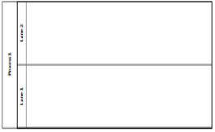 | Carriles (Lane) | Ancho: Indefinido  Altura: Indefinido  Fuente Letra: Verdana  Tamaño: 11 | Son Divisiones de la Piscina (Pool)  Representa cada uno de los Roles/Actores que interactúan dentro del Procedimiento  Las Actividades van dentro del carril que corresponda

Actualización de Documentos SGC (incluidos procedimientos)
Antes de comenzar, es necesario mencionar que esta opción solo aplica a documentos existentes y activos en el SGC.
IMPORTANTE: Es obligatorio que ante cualquier cambio a los documentos del SGC que incluyan actividades conjuntas con otros procesos, deberá socializarse a todos los responsables, antes de ser liberado en el SGC. El proceso responsable del documento deberá remitir a la Oficina Asesora de Planeación – Grupo de Mejoramiento Institucional, los soportes de dicha socialización como adjuntos en la solicitud de actualización del documento, que se realiza por la SVE. Ver el paso a paso en el numeral 6.3. del presente instructivo.
Dicho la anterior, lo primero es identificar el documento / procedimiento a actualizar. Para ello siga los primeros tres pasos del numeral 6.3. del presente instructivo. Aparecerán los filtros básicos necesarios para buscar el documento que requiere actualización, los cuales se presentan a continuación:
1
Nota: Debe identificar el tipo de documento que desea actualizar para seleccionar en el filtro “Tipo”.
Con los filtros seleccionados, de clic en “Buscar”. Aparecerán en la parte inferior de la pantalla todos los documentos que cumplen con los filtros activados. Entre ellos debe aparecer el que desea actualizar. Se selecciona la flecha azul para desplegar las opciones del documento, y se selecciona el botón de “Nueva Versión”.

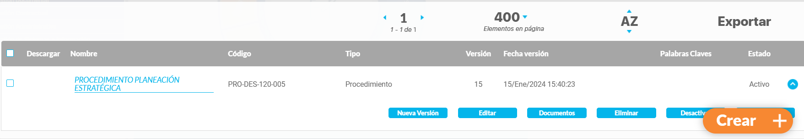
2
Nota: Asegúrese de nunca usar la opción de Eliminar, esta accion afecta la trazabilidad de los documentos del SGC. (Ver numeral 6.10 Inactivacion de documentos del SGC)
Importante: Para procedimientos siga los mismos pasos del numeral 6.4. del presente instructivo. Para las demás tipologías siga los siguientes pasos.
Una vez da clic en “Nueva versión” del documento que va a actualizar, debe cargar la nueva versión del documento. Es importante que el nombre del archivo (Word o Excel) sea el nombre del documento y el numero de la nueva versión unidos por un guion bajo (_). Ejemplo: ESTUDIOS PREVIOS CONTRATACION DIRECTA_V1
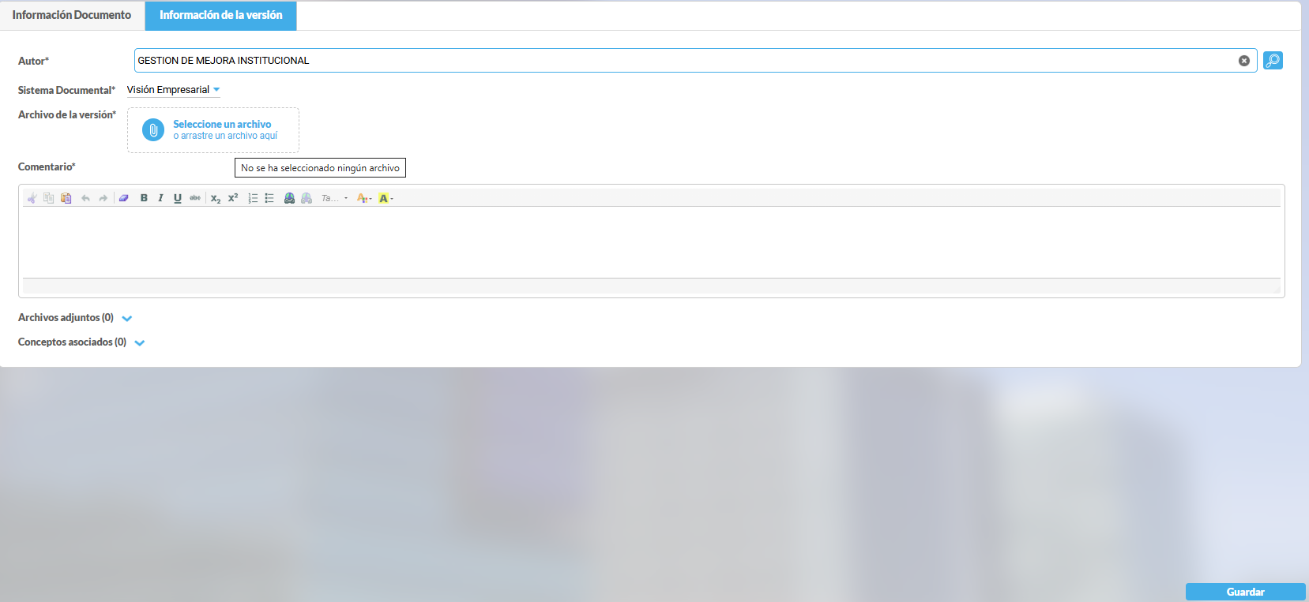
4
6
5
3
En Comentario deberá registrar con el mayor nivel de detalle posible, los ajustes realizados al documento y la justificación por la que se requirió. Si tiene soportes adjúntelos y también adjunte el flujograma en formato Excel (.xlsx).

Cómo identificar sus documentos
Para identificar cada documento aprobado en el SGC, la SVE asigna la siguiente codificación:
SIGLA DEL TIPO DE DOCUMENTO + SIGLA DEL PROCESO + CÓDIGO DE LA DEPENDENCIA + CONSECUTIVO
Ejemplo: El Manual de Calidad: MAN-GMI-121-018, se conformó de la siguiente manera:
SIGLA DEL TIPO DE DOCUMENTO | SIGLA DEL PROCESO | CÓDIGO DE LA DEPENDENCIA | CONSECUTIVO
MAN | GMI | 121 | 018
Las siglas de los tipos de documentos son:
Manual | Caracterización | Procedimiento | Programa
MAN | CAR | PRO | PROG
Instructivo | Protocolo | Estatuto | Formato
INS | PRT | EST | FOR
Código | Guía
COD | GU
Abreviaturas de los procesos:
NOMBRE | ABREVIATURA
Gestión de Comunicaciones | GCM
Direccionamiento Estratégico | DES
Gestión de Mejora institucional | GMI
Alianza Interinstitucional | AIN
Gestión de la Operación | GOP
Gestión de Control, Inspección y Vigilancia | GCI
Gestión Jurídica | GJU
Gestión del Servicio | GSP
Gestión Procesos Disciplinarios | GPD
Gestión del Talento Humano | GTH
Gestión Financiera | GFI
Gestión Documental | GDO
Gestión Contractual | GCO
Gestión Administrativa | GAD
Gestión de Sistemas e Información | GSI
Gestión de Evaluación y Seguimiento | GES
Gestión Integral de Riesgos Especiales | GRE
Codificación por dependencias:
CODIGO | PROCESO | DEPENDENCIA
100 | N/A | Despacho Superintendente de Vigilancia y Seguridad Privada
100 | Gestión de Comunicaciones | N/A
110 | Gestión de Evaluación y Seguimiento | Oficina Control Interno
120 | Direccionamiento Estratégico | Oficina Asesora de Planeación
121 | Gestión de Mejora Institucional | Grupo de Mejoramiento Institucional
130 | Gestión Jurídica | Oficina Asesora Jurídica
140 | Gestión de Sistemas e Información | Oficina de Sistemas
150 | Alianza Interinstitucional | Grupo GACIN
160* | Gestión Integral de Riesgos Especiales | Oficina Asesora de Planeación
200 | Gestión de Control, Inspección y Vigilancia | Delegada para el Control
300 | N/A | Secretaría General
310 | Gestión del Talento Humano | Grupo de Recursos Humanos
320 | Gestión Financiera | Grupo de Recursos Financieros
330 | Gestión Documental | Grupo de Gestión Documental Archivo y Correspondencia
340 | Gestión Procesos Disciplinarios | Grupo de Control Interno Disciplinario
350 | Gestión Administrativa | Grupo de Recursos Físicos y Adquisiciones
360 | Gestión Contractual | Grupo de Contratos
370 | Gestión del Servicio | Grupo de Atención al Usuario
400 | Gestión de la Operación | Delegada para la Operación
* Nota: El nuevo proceso estratégico Gestión Integral de Riesgos Especiales hace parte del Oficina Asesora de Planeación, no obstante, dada su reciente creación aun no cuenta con TRD por lo que su accionar quedará contemplado dentro del archivo de gestión del Despacho.

Control de cambios
Todo tipo de documento debe contar con el control de cambios y los comentarios donde el proceso justificará la creación o actualización de versión, quedando la trazabilidad en la plataforma SVE.

Aprobación de la Modificación del Documento
El profesional asignado del Grupo de Mejoramiento Institucional encargado de validar el documento ingresará a “Mis Responsabilidades”, desde su usuario SVE, y revisará los documentos de acuerdo con el orden de llegada. De igual manera, validará que la justificación esté plasmada en el control de cambios con el fin de garantizar la modificación. Dentro de la revisión se verificará entre otros la existencia de estos ítems:
- Cumplimiento del Manual de Identidad Visual Corporativa (MAN-GCM-300-001) a través de las plantillas Word y Excel
FOR-GMI-121-042 y FOR-GMI-121-043 respectivamente.
- Verificación de información en encabezado con el nombre del formato y pie de página con código del formato, fecha y número de versión nueva acorde a lo registrado en SVE.
- En los procedimientos, que el flujograma se encuentre adjunto de acuerdo con lo establecido en el presente instructivo y corresponda con el procedimiento.
- Otras verificaciones como que no exista un documento similar en uso, la de ortografía y la de seguridad en la SVE, para que todos los usuarios puedan ver y descargar el documento.
Una vez el documento sea revisado y cumpla con los ítems anteriormente mencionados, el profesional asignado del Grupo de Mejoramiento Institucional dará clic en “Aprobar” y luego el Coordinador del Grupo de Mejoramiento Institucional validará y liberará el documento.
Solo hasta que el documento sea liberado, quedará disponible para su consulta o descarga para todos los usuarios de la SVE.
Si el documento no cumple con las condiciones y requiere ajustes, este será devuelto para su respectiva corrección a través de la SVE, para que el proceso lo vuelva a enviar para revisión y liberación.
Nota: El líder del proceso es responsable directo de la creación, modificación, actualización, socialización, adecuada utilización o inactivación de cualquier documento de su proceso. La Oficina Asesora de Planeación brindará acompañamiento mediante su Grupo de Mejoramiento Institucional, en términos del SGC.
Nota: El lapso para la revisión y liberación de los documentos podrá tardar entre uno (1) y cinco (5) días hábiles, dependiendo del volumen de documentos y la disponibilidad de personal en el Grupo de Mejoramiento Institucional. Se recomienda tramitar sus solicitudes con suficiente antelación.

Inactivación de Documentos del SGC
La solicitud de la Inactivación de un documento se debe realizar por medio memorando suscrito o acta de reunión firmada por el líder del proceso o correo electrónico, dirigido al Coordinador del Grupo de Mejoramiento Institucional y al correo (oficinadeplaneacion@supervigilancia.gov.co) con la respectiva justificación.
La inactivación de documentos en la SVE será realizada únicamente por el Coordinador del Grupo de Mejoramiento Institucional o el profesional del grupo a quien éste asigne.
La persona asignada identificará el documento en la plataforma, en el proceso al que pertenece el documento, dará clic en el botón “desactivar” y diligenciará el comentario con la justificación que proyectó el líder del proceso, adjuntando el respectivo soporte, para finalmente dar clic en el botón “Aceptar”.
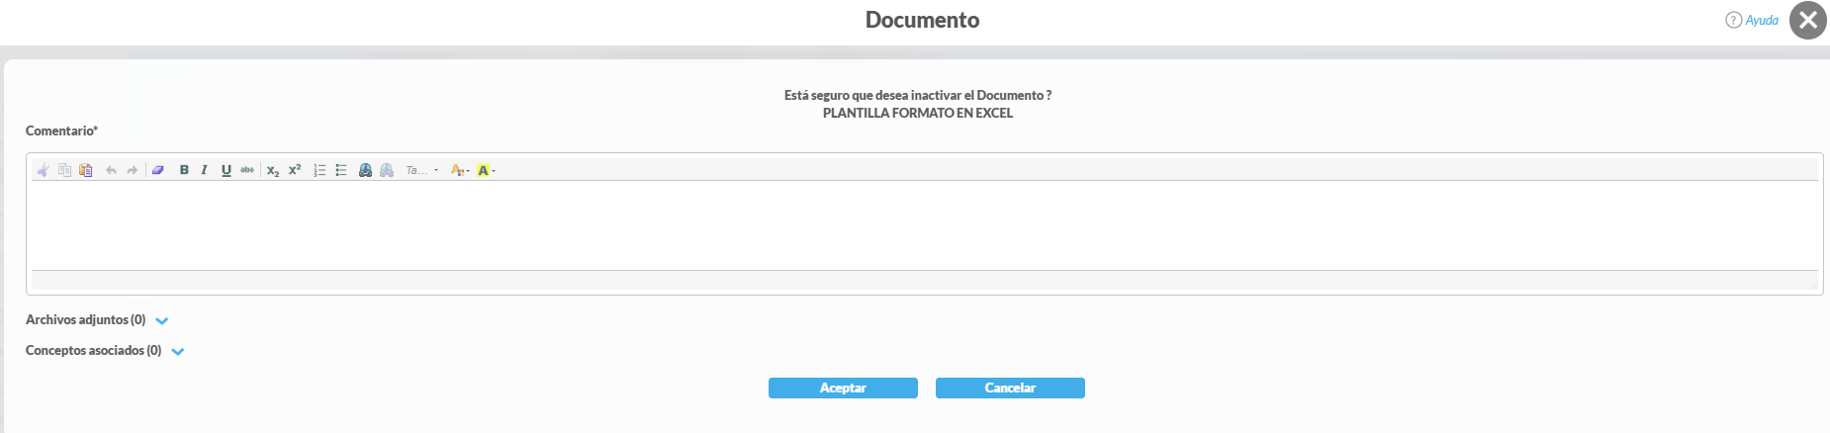
2
1
Posteriormente a través de correo electrónico se informará al líder del proceso, que el documento fue inactivado exitosamente.

Actualización y Aprobación de Documentos SGC en el Comité Institucional de Gestión y Desempeño - CIGD.
Las actualizaciones de los documentos SGC tipificados como Manuales y Políticas deberán ser aprobadas por el CIGD.
En el caso de las Políticas Institucionales deben ser enviadas por correo electrónico para una revisión previa de la Oficina Asesora de Planeación y su inclusión en el orden del día del próximo CIGD para su aprobación. Posterior a ello, debe ser remitida a la Oficina Asesora Jurídica y tras su revisión, al Despacho del Superintendente para su respectiva suscripción. Una vez firmada, el Coordinador del Grupo de Mejoramiento Institucional verificará su cargue / actualización en la SVE.
En caso de los Manuales estos deberán enviarse con antelación al próximo CIGD para que la Oficina Asesora de Planeación lo envíe a los integrantes del Comité con suficiente antelación para que estos revisen y realicen sus aportes o expresen sus dudas en el marco del CIGD previo a su aprobación.
Si el documento no cumple con las condiciones y requiere ajustes, este será devuelto para su respectiva corrección y se vuelven a contar los tiempos después de ser enviado nuevamente.

Alertas
Cada responsable del proceso debe revisar con frecuencia en la plataforma los siguientes aspectos:
- Planes – Mis Responsabilidades
- Riesgos – Mis Responsabilidades
- Indicadores – Mis Responsabilidades
- Documentos – Mis Responsabilidades
- Mejoras – Mis Responsabilidades
Desde la Oficina Asesora de Planeación se brindará apoyo mensualmente en el seguimiento a la gestión, en cada proceso, para generar alertas y puntos de mejora, lo cual será evidenciado en el Formato Seguimiento a la Gestión FOR-GMI-121-033.

NORMOGRAMA
Responsable de la Identificación Cambio Normativo: Todos los procesos de la Supervigilancia deberán comunicar a la Oficina Asesora Jurídica si se presentan cambios o necesidades de ajustes. La Oficina Asesora Jurídica tendrá la responsabilidad de mantener actualizado el documento con la normativa institucional y con los aportes de los procesos esta debe ser visible en el página web. (https://www.supervigilancia.gov.co/documentos/3654/normograma/)
Responsable de la Revisión: Oficina Asesora Jurídica.
Periodicidad de la actualización del Normograma: Cada vez que el proceso identifique un cambio normativo que afecte su operación, este deberá enviar, mediante memorando o correo electrónico a la Oficina Asesora Jurídica, la solicitud de la actualización.
Por otro lado, la Oficina Asesora Jurídica procederá a la actualización del Normograma código FOR-GJU-130-020 y su cargue en SVE y en la página web institucional. (ver Ley de Transparencia y Acceso a la Información Pública Ley 1712 de 2014 / Resolución 1519 de 2020)
El control de cambios del Normograma reposará en la Oficina Asesora Jurídica con sus respectivos soportes de solicitudes por parte de cada área, así como la solicitud de cargue en la página web institucional en el enlace correspondiente para mantenerlo actualizado.

LISTADO MAESTRO DE DOCUMENTOS
Para el control de los documentos internos se cuenta con un listado maestro de documentos, el cual se encuentra en la Plataforma SVE y se mantendrá actualizado de acuerdo con las nuevas versiones de los documentos.

CUSTODIA DE DOCUMENTOS Y REGISTROS
El Grupo de Gestión Documental tiene a cargo la administración y la custodia de los documentos generados por cada proceso, para lo cual, dentro de su proceso, ha definido procedimientos y formatos para llevar a cabo esta responsabilidad, la cual debe ser cumplida por todos los funcionarios y contratistas de la Entidad. Así mismo, las decisiones respecto a los documentos del SGC se encuentran en las actas del Comité Institucional de Gestión y Desempeño, el cual según el literal h del capítulo 9 de la Resolución 20251300025937 indica entre sus funciones: “Ejercer como Comité Interno de Archivo de acuerdo con los establecido en el artículo 2.8.2.1.16. del Decreto 1080 de 2015”.
La Oficina de Sistemas tiene la responsabilidad de generar el Backup de los documentos de todos los sistemas de información con los que cuenta la Entidad, referenciados en el Manual de Política de Seguridad de la Información.
Cada líder de proceso, en el desarrollo de sus funciones, tiene su correspondiente archivo el cual lo debe gestionar de acuerdo con su respectiva Tabla de Retención Documental - TRD.

